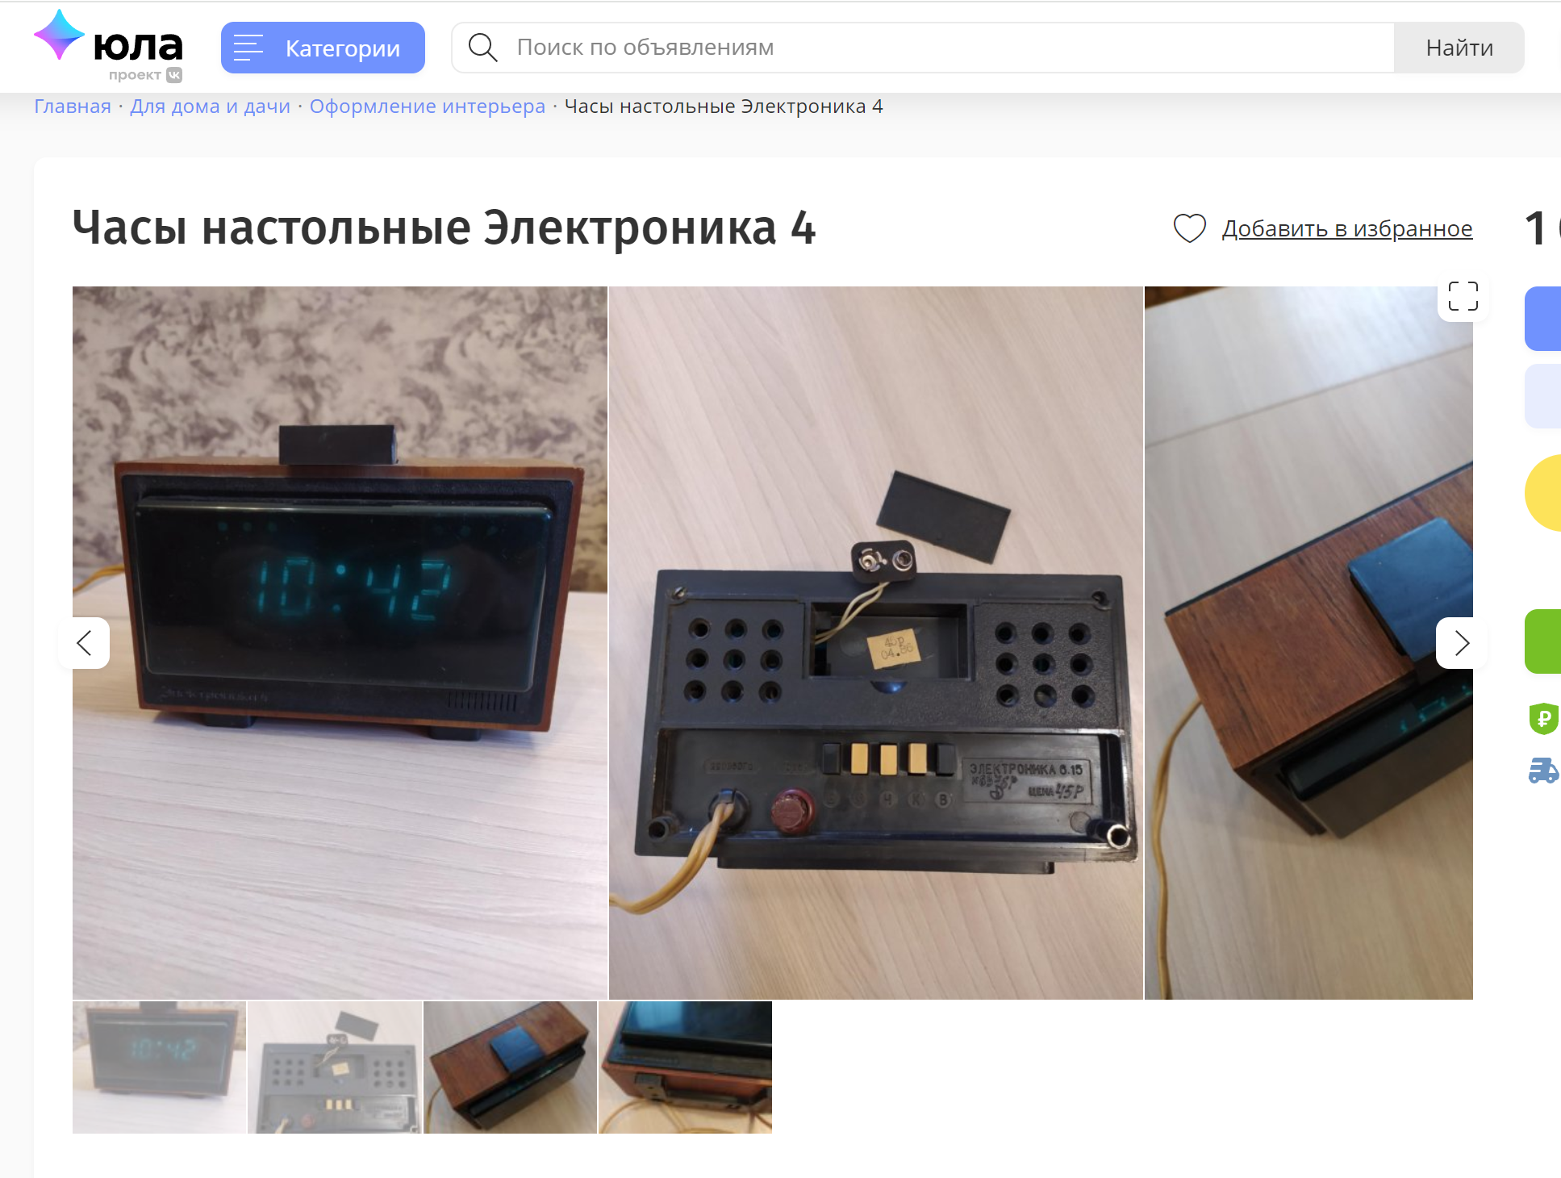
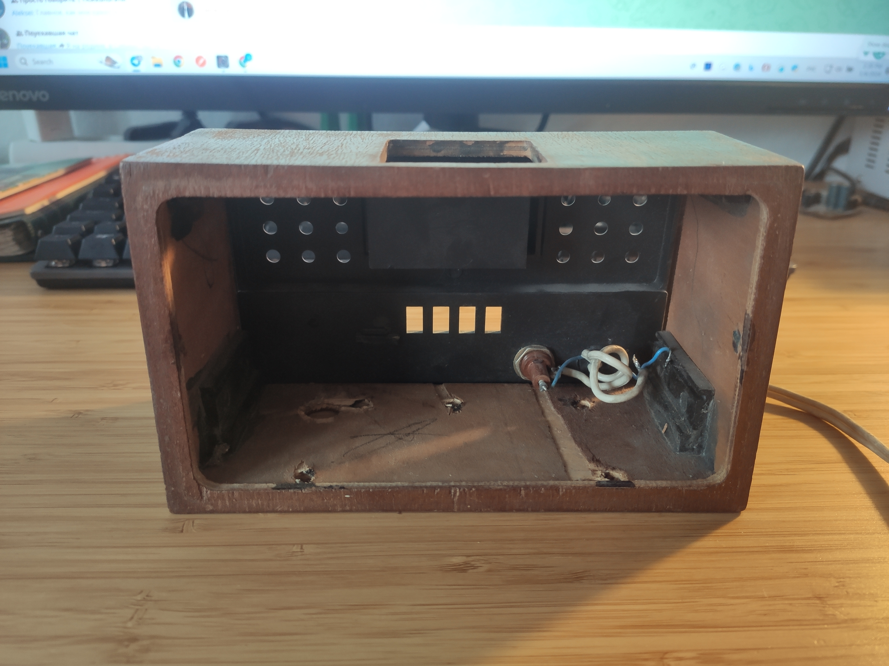
Доброго дня всем
Когда-то давным давно здесь бла статья про восстановление настенных советских э электронных часов https://habr.com/ru/articles/242263/ . У меня же при уборке нашлись останки двух настольных часов Электроника-4:
Как они выглядели в живом виде, можно посмотреть на площадках объявлений:
Итак, вдохновляясь той статьей, попробуем вернуть им функцию часов. Поскольку в таком ушатанном виде исторической ценности они не представляют, это будет не реставрация, а попытка представить, как бы они могли выглядеть в современном мире.
Спойлер:
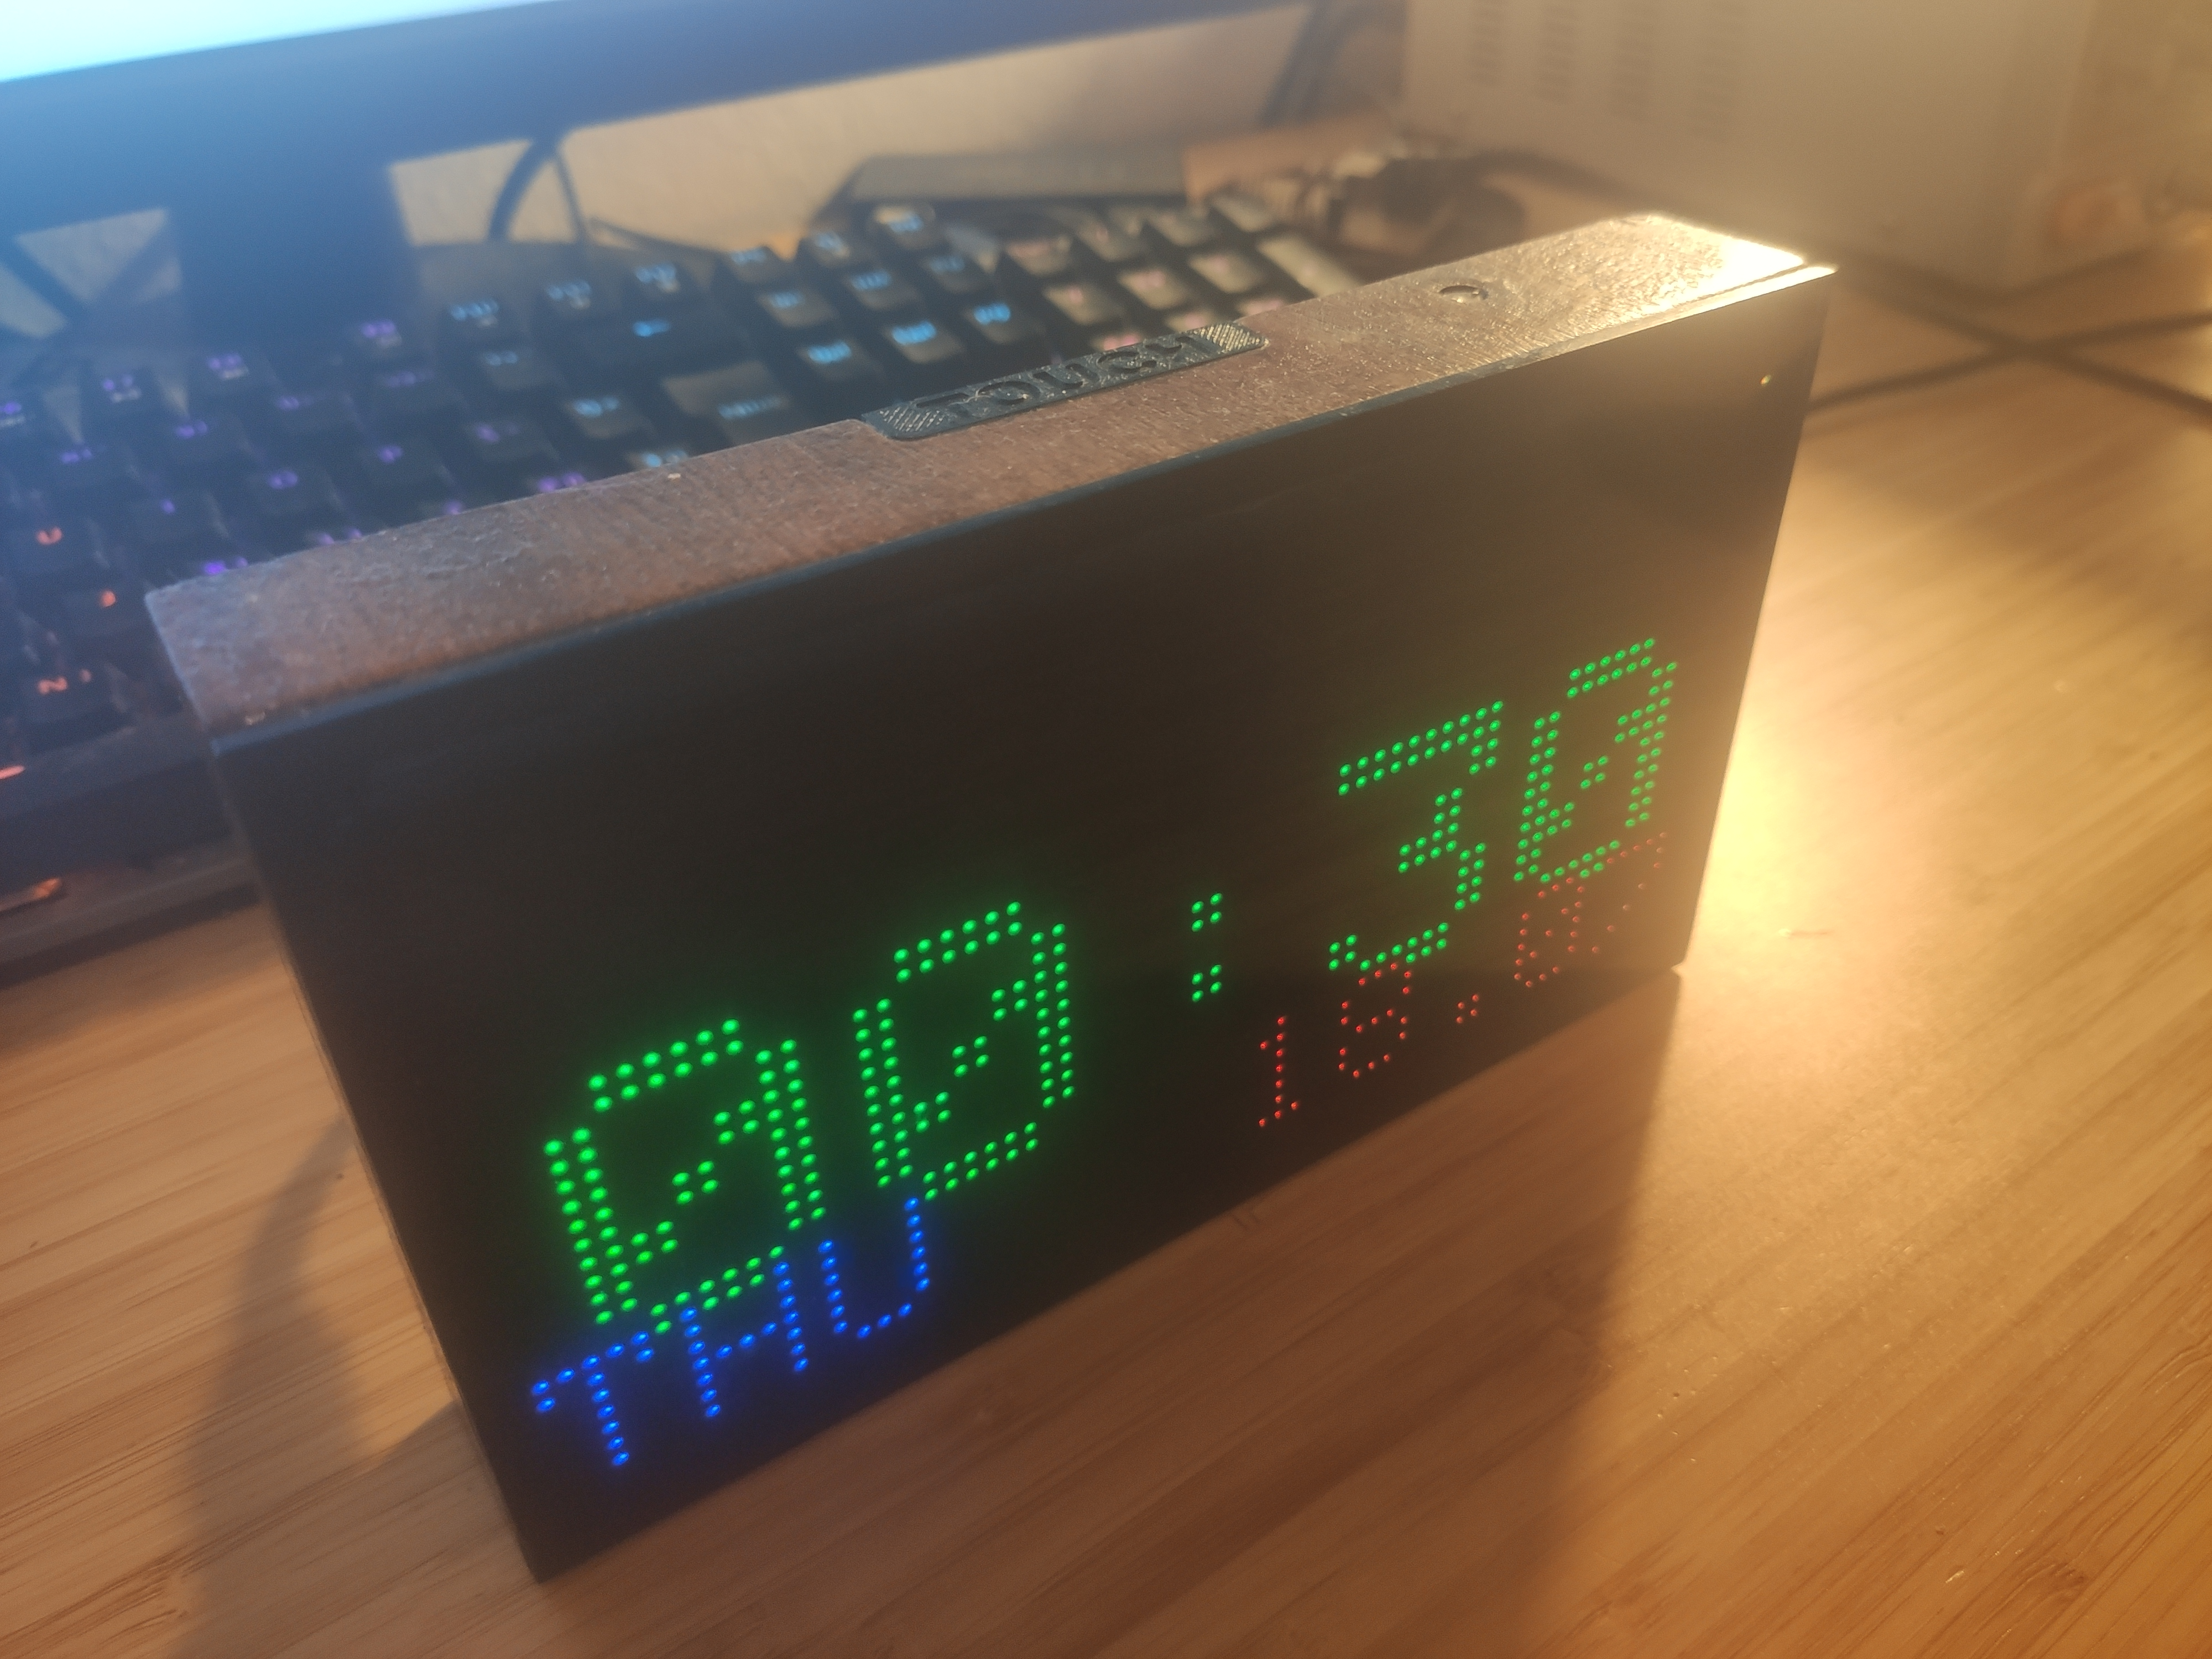
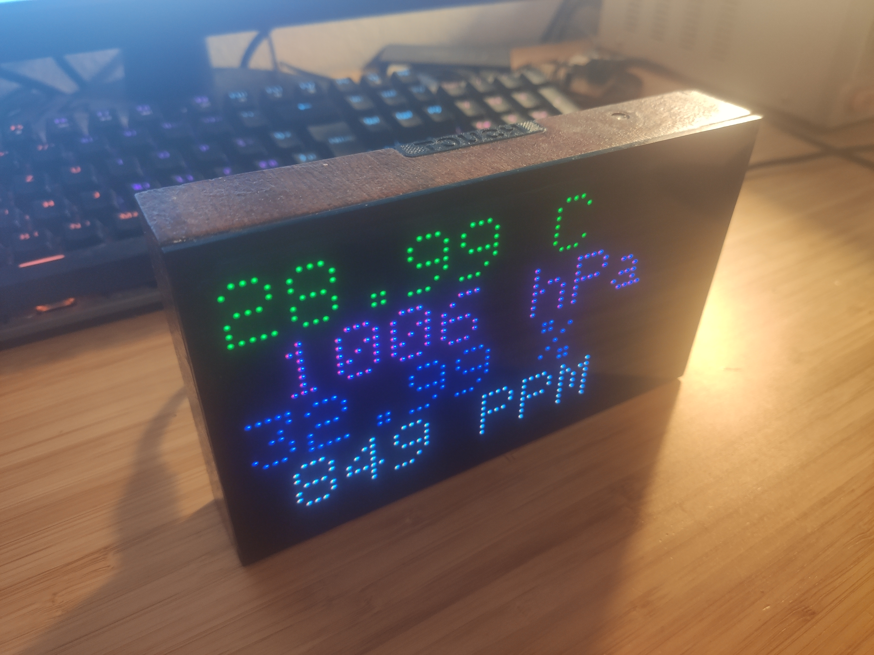
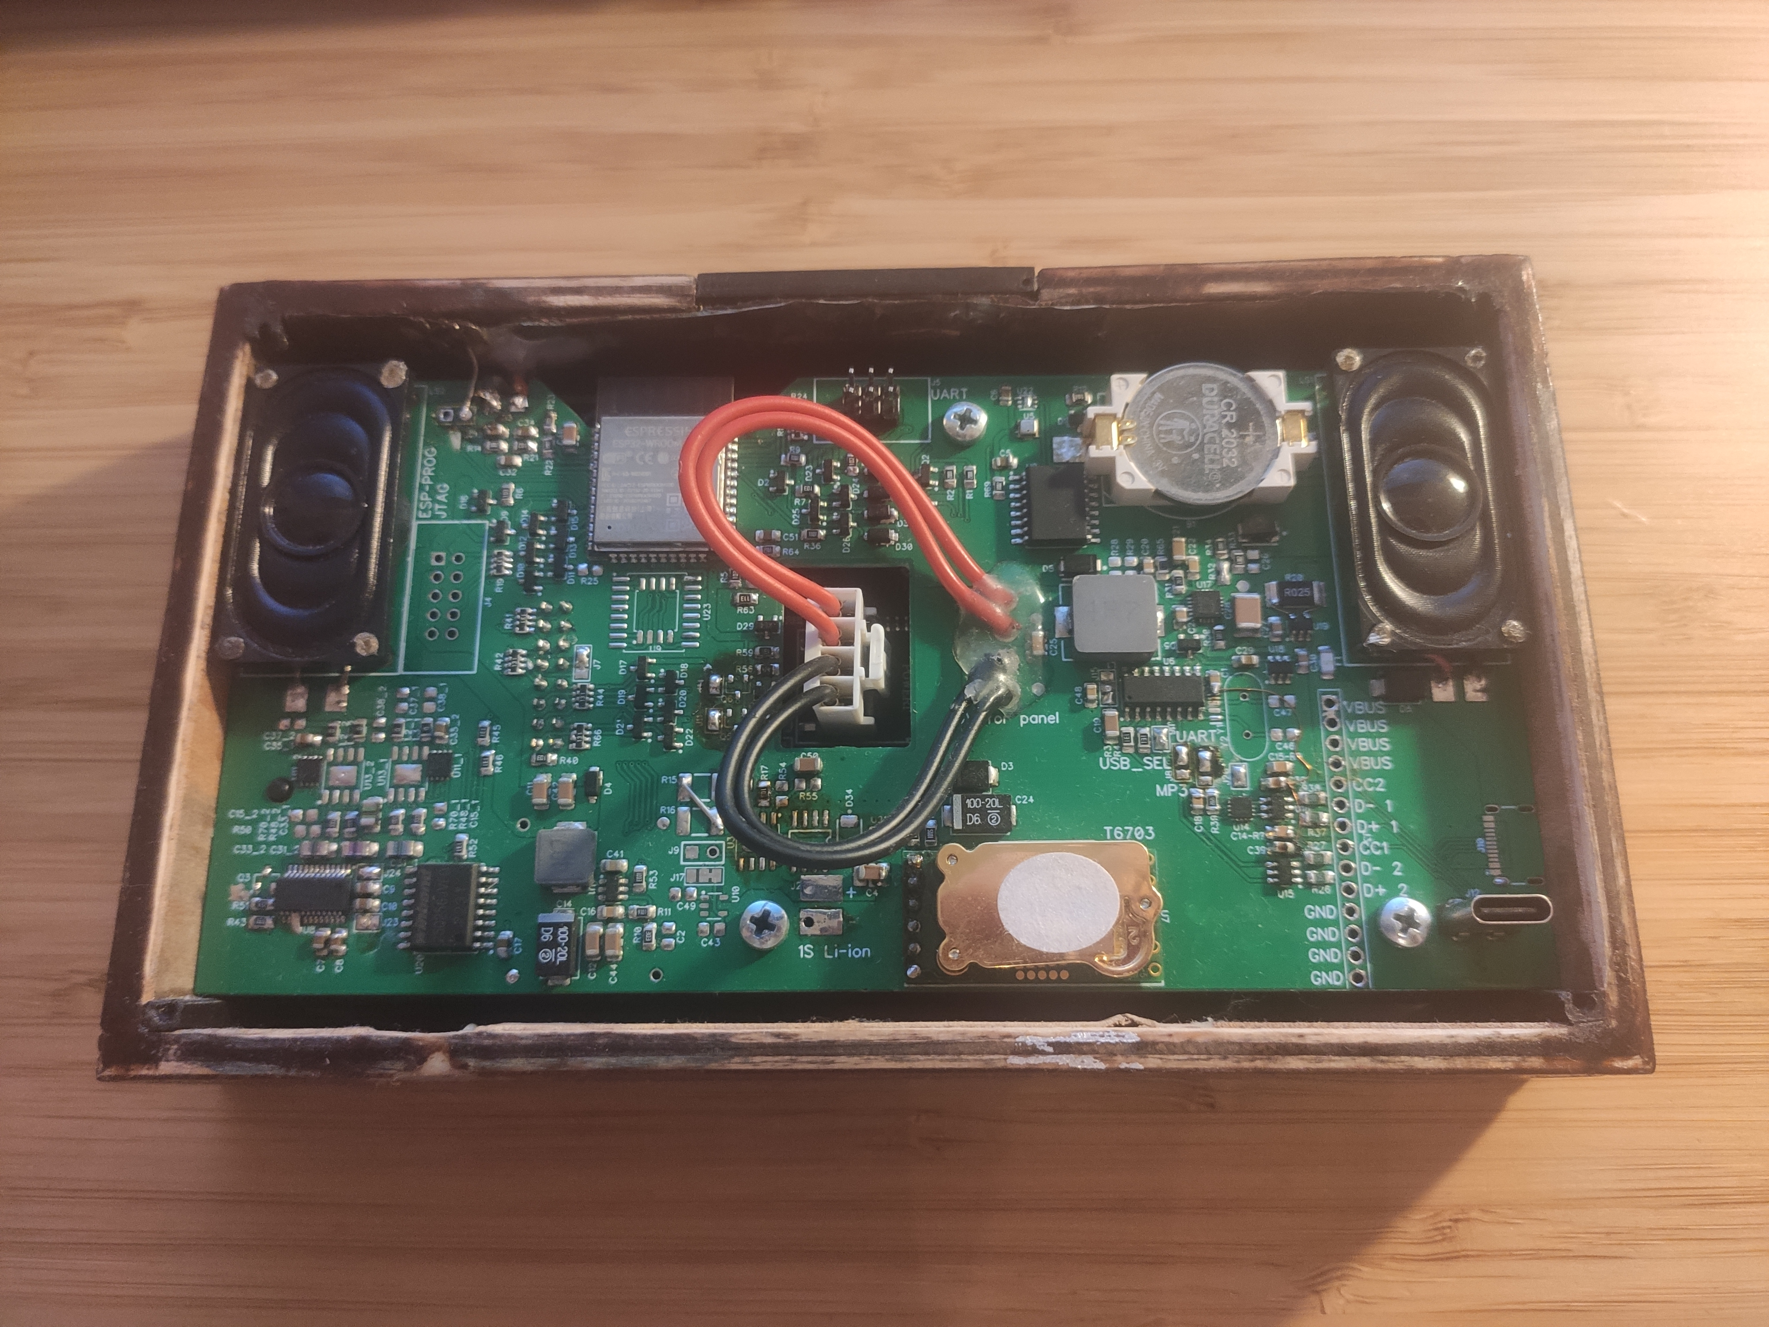

Поехали
Выбор экрана
Идея 1: сделать отдельную плату индикации, расположив круглые светодиоды в виде восьмерок. Был отвергнут, поскольку сразу стало понятно, что захочется выводить не только время, но и дату/температуру/…, что затруднительно в таком виде
Идея 2: сделать плату индикации на цифровых светодиодах WS2812, расположив их матрицей. Успешно провалилась, ибо WS2812 (ещё старые, шестивыводные) внезапно умирали, скорее всего из-за перегрева при пайке феном, ну либо на алиэкспрессе в лучших традициях продали отбраковку

Идея 3: готовые самоклеящиеся модули цифровых светодиодов 8*8, уже знакомые многим по лампе Гувера например. Два модуля идеально вписываются в размер по горизонтали, по вертикали при этом остается зазор 5мм с двух сторон, что некритично, ибо толщина корпуса 5мм. Не очень высокая плотность светодиодов и требует некоей подложки, например печатной платы без элементов с одной стороны и отверстиями под провода.
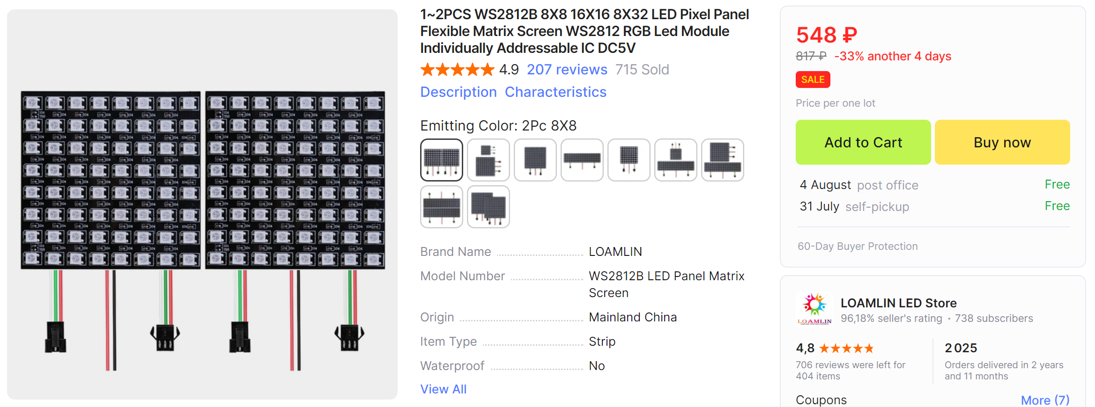
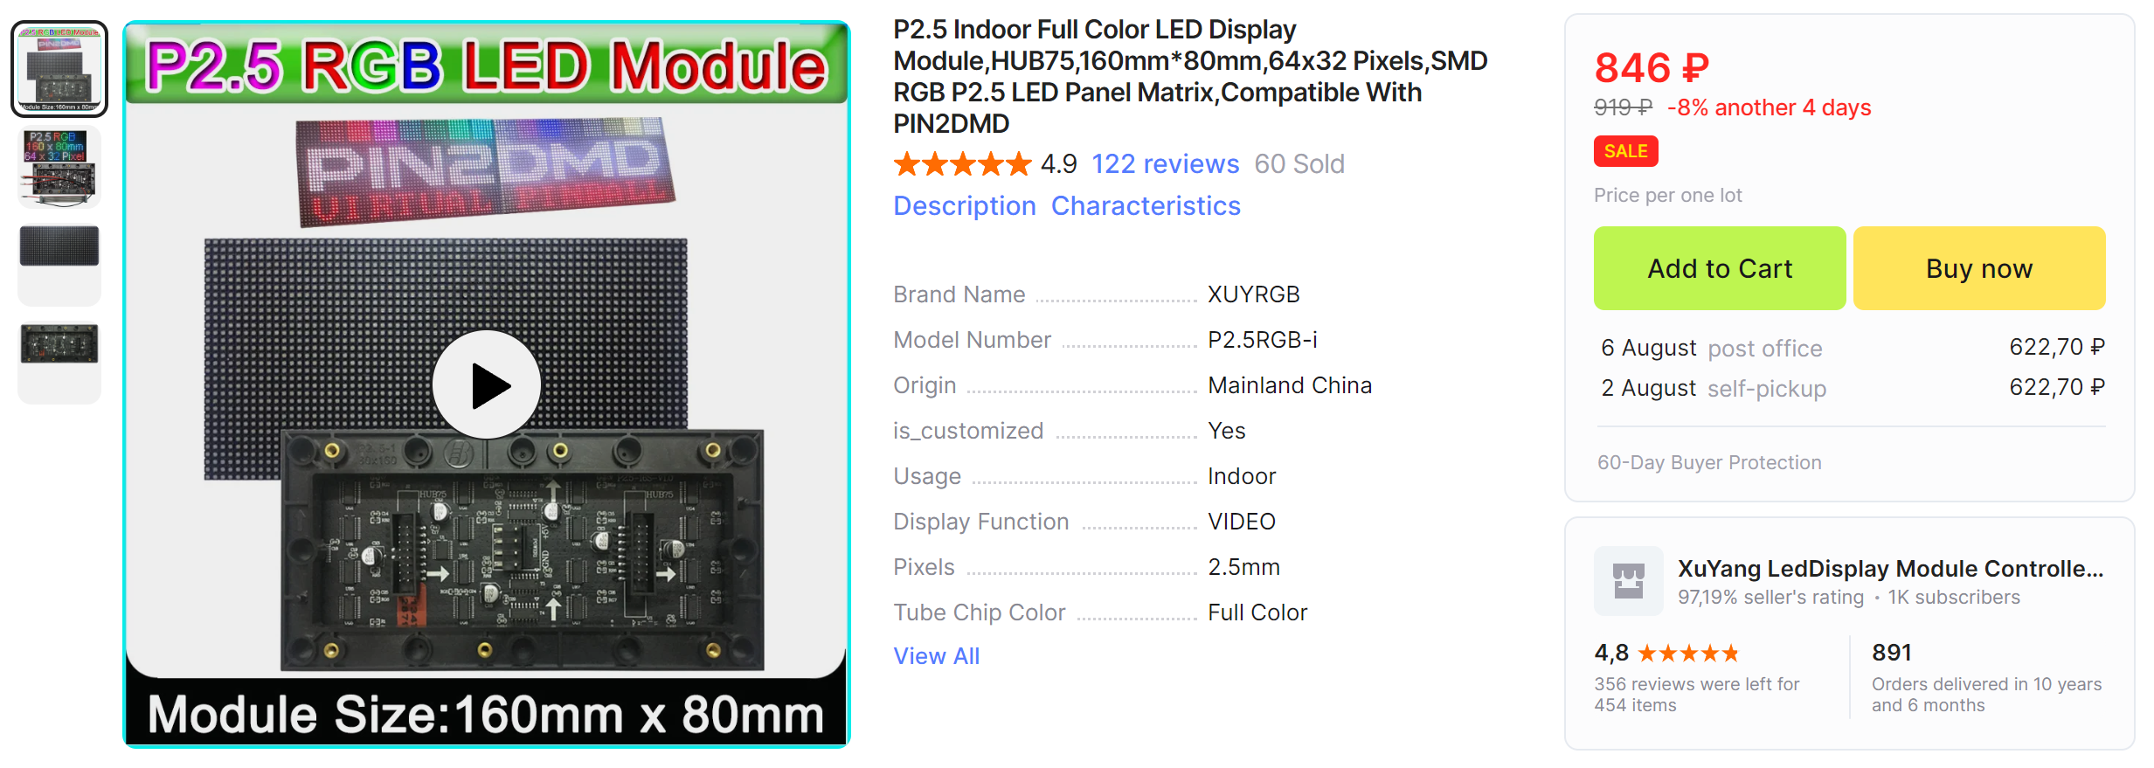
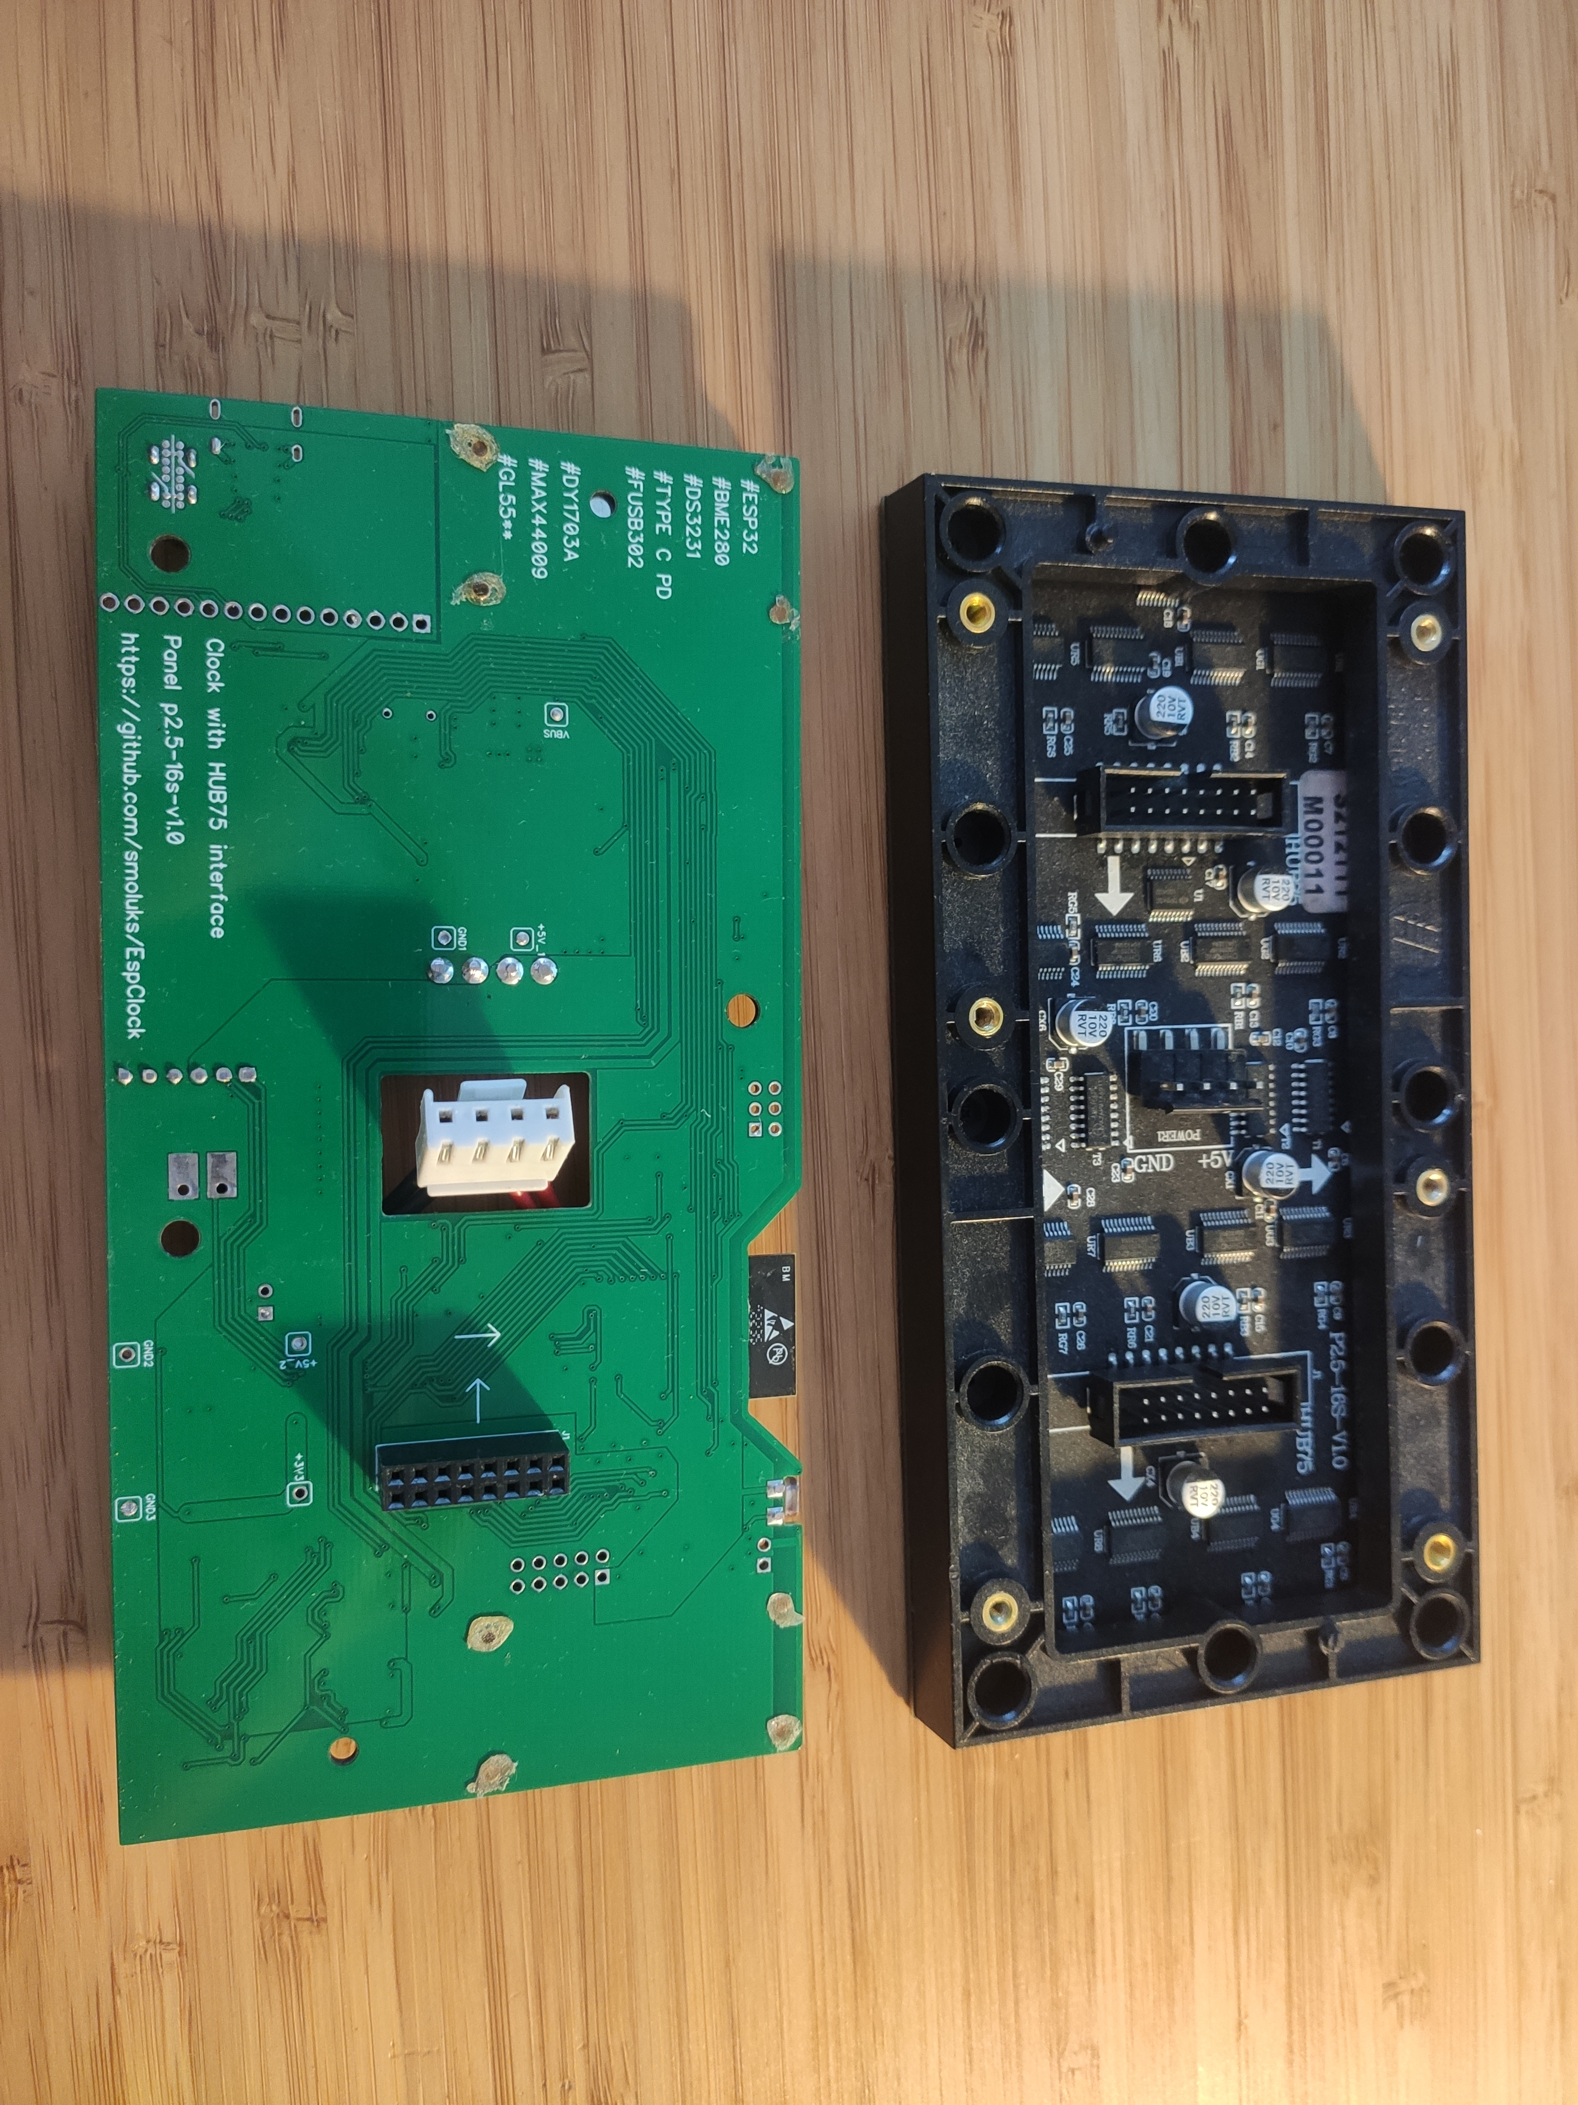
Идея 4: когда уже начал проектирование печатной платы под светодиодные модули 8*8, алиэкспресс мне предложил модули для светодиодной рекламы.
При том же размере, небольшая цена, разъемы вместо подпайки и в 4 раза больше плотность светодиодов, протокол HUB75. Было довольно сложно найти чертеж с расположением гаек, штырьков и прочих крепежных элементов на корпусе модуля, но в конечном итоге это удалось. Этот вариант и был выбран

На али же и сразу был заказан кусочек полупрозрачного плексигласа для передней панели:
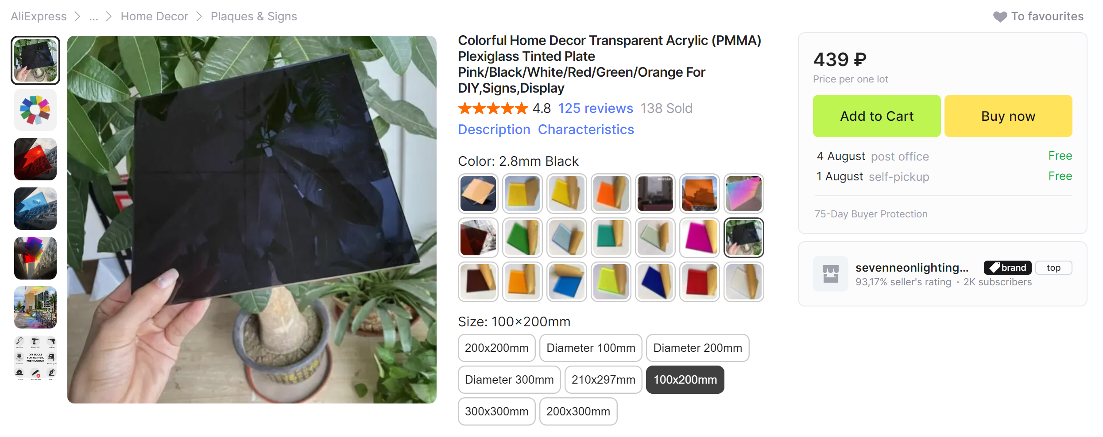
Выбор основного процессора/контроллера/одноплатного компьютера/чего-нибудь для центрального управления всем

Если посмотреть характеристики таких светодиодных панелей (например здесь https://www.waveshare.com/rgb-matrix-p2.5-64x32.htm), можно обратить внимание на параметр 1/16 scan. Он означает динамическую индикацию, а именно, что в один момент времени горит только одна строка из 16 (или, по-другому, микросхем-драйверов светодиодов с регистром, который хранит текущие данные, в 16 раз меньше, чем необходимо для картинки всей панели).
То есть, мы должны по последовательному протоколу загрузить изображение для первых строк из 16 (получается, двух в нашем случае), выбрать номер строки, дать некоторое время и затем начать показывать следующие, и так все 16, и делать это достаточно быстро, чтобы пользователь не видел мельтешения — то есть успеть отрисовать полную картинку хотя бы за 1/25 сек. Однозначно нам нужен некий аппаратный интерфейс для этого, иначе нам придется выделить отдельное ядро для такого — любой другой процесс, который отъест процессорное время, остановит смену строк, и это будет заметно.
Картинка загружается в модуль — каждый цвет отдельно и последовательно.
Пины — R2/B2/G2 - у больших панелей для ускорения ввода нижняя половина имеет отдельные пины данных, что позволяет грузить картинки строк верхней и нижней половинок одновременно. В нашем случае загрузка идет только через первые.
Пины A-E – выбор текущей строки, то есть максимум для протокола — 1/32 scan, одна строка из 32 в моменте.
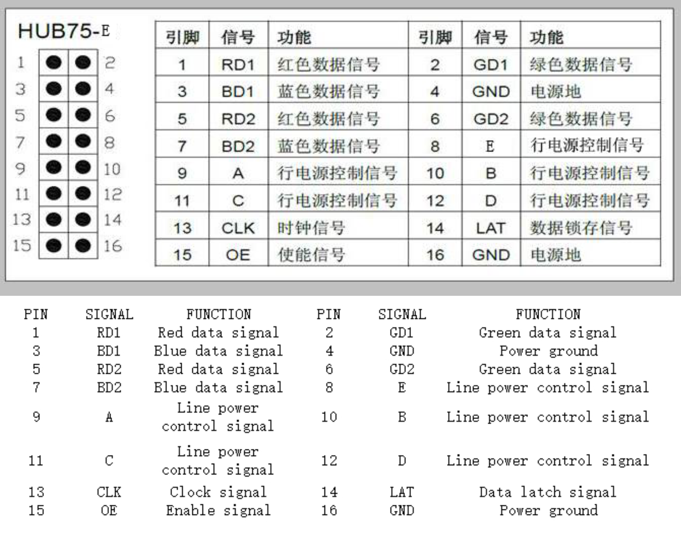
Итак, нам нужен контроллер с тремя последовательными интерфейсами, достаточным размером оперативной памяти, чтобы поместить в нее всю картинку (а лучше две, чтобы мы могли рисовать одну, пока показывается другая — и поменять их, когда полностью закончилм рисовать - double buffer) — при разрядности цвета 8 бит это 32 * 64 * 3 байт — 6144 байт. AVR сразу отпадают из-за памяти, STM – старшие модели имеют 3 SPI - теоретически возможно, одноплатные компьютеры вызывают опасение, что из-под ОС не получится грузить данные с достаточной скоростью — а если собирать RTOS или делать вообще без ОС, то это выглядит очень затратно по времени.
В процессе поиска мне попалась библиотека https://github.com/mrcodetastic/ESP32-HUB75-MatrixPanel-DMA - это библиотека для ESP32, которая использует I2S интерефейс в camera mode (параллельный 16 битный ввод-вывод) и DMA (вывод данных из блока RAM) без участия процессора. Плюс такого решения — отрисовка экрана идет почти без участия процессора, минус — в RAM у нас появляется массив - результат рендера картинки на цифровой сигнал, 2 байта на каждое состояние пинов, то есть 2 байта на каждый бит цветности и изменение сигналов OE (включить индикацию) и LAT (сохранить текущие загруженные данные в регистры буфферов-драйверов). Библиотека очень прожорлива в плане RAM – и поэтому там даже есть калькулятор, сколько памяти займет библиотека с текущими параметрами. Я решил остановиться на этом варианте.
Не все ESP32 поддерживают camera mode — например те, что с ядром RISC-V, не поддерживают. Я выбрал модуль WROOM 32D 16MB — двухядерный ESP32 с архитектурой ядер Xtensa фирмы Tensilica.

Фреймворк — ардуино, чтобы компиляция не доставляла особых проблем желающим повторить без опыта в make, но кодить будем в VSCode с плагином https://marketplace.visualstudio.com/items?itemName=vsciot-vscode.vscode-arduino, всё-таки это куда удобнее родной IDE.

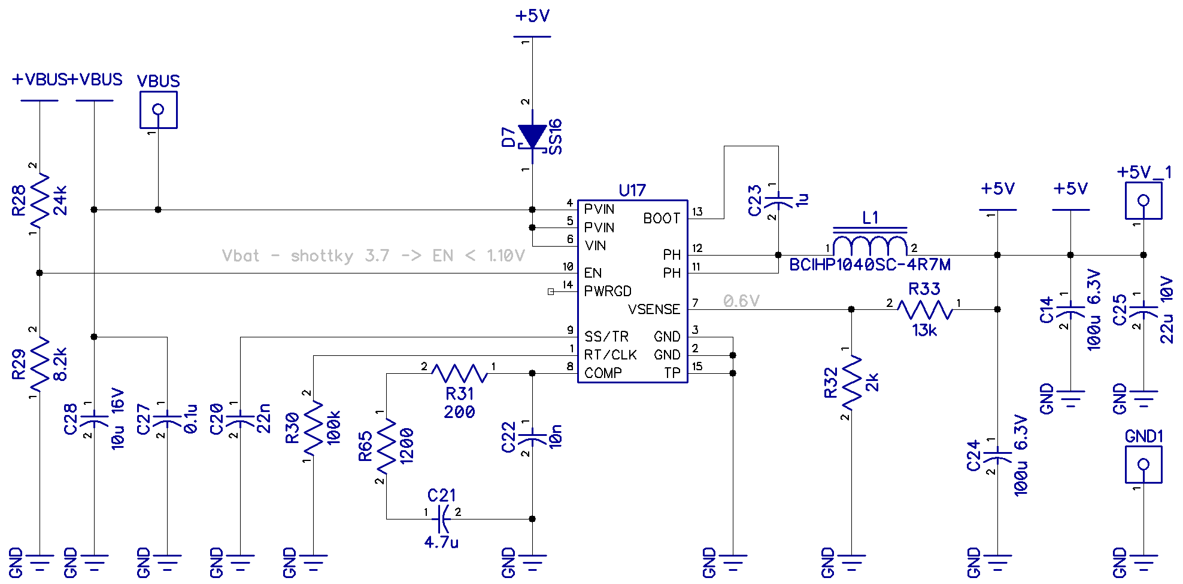
Питание
Конечно же USB-С как самый современный вариант — спасибо Arya Voronova за обзор протокола, который не требует многочасового чтения всей документации — https://hackaday.com/2022/12/06/usb-c-introduction-for-hackers/. Его перевод на русский — https://habr.com/ru/companies/ruvds/articles/714476/.
Для поддержки 9 и 12в добавим в схему понижатель напряжения - ШИМ TPS54623, что заодно позволит запитывать часы от роутерных блоков питания с круглым разъемом:
Проблема 1: когда на входе 5в и мы хотим получить 5в, шим отключается.
ШИМ использует бутстрапный конденсатор для питания верхнего ключа (https://fscdn.rohm.com/en/products/databook/applinote/ic/power/switching_regulator/boost%20behavior%20with%20bootstrap%20capacitance_an-e.pdf) , но его периодически надо перезаряжать. Заряжается он когда открыт нижний ключ, и следовательно ШИМ не может на выходе выдать то же самое напряжение, что и на входе — для этого нужно держать верхний ключ всегда открытым, но в таком случае конденсатор рано или поздно разрядится или ШИМ выключится.
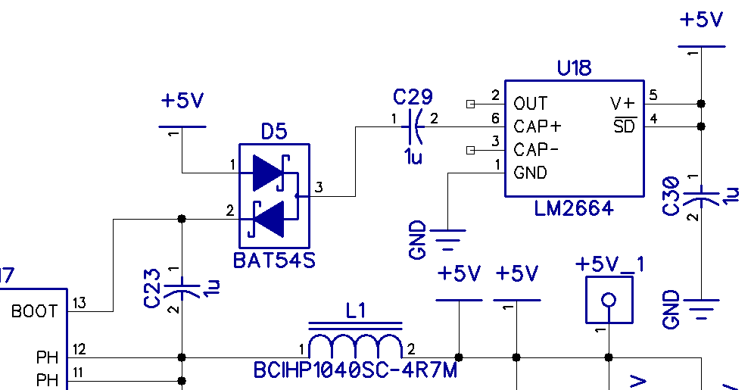
Решение в лоб — добавим умножитель напряжения, который будет фактически внешним дополнительным бутстрапом:
Проблема 2: напряжение на входе может быть меньше 5в и ШИМ уходит в защиту: обрыв обратной связи.
Некоторые китайские usb кабели имеют сопротивление 1 Ом и выше, что приводит к тому, что напряжение на входе ниже, чем мы хотим получить на выходе ШИМ.
Решение в лоб — заменить архитектуру преобразователя с Step-Down на Buck-Boost, но поиски подходящей микросхемы на LCSC.com сходу успехом не увенчались
Решение 2:
Оценим, какое минимальное напряжение нас устроит. Для этого оценим, какое минимальное напряжение питания у тех микросхем/модулей, которые питаются от 5в:
1) аудио усилитель TS4962 - Operating from VCC = 2.4 V
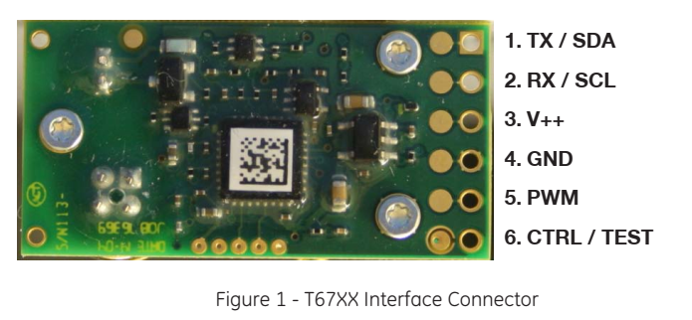
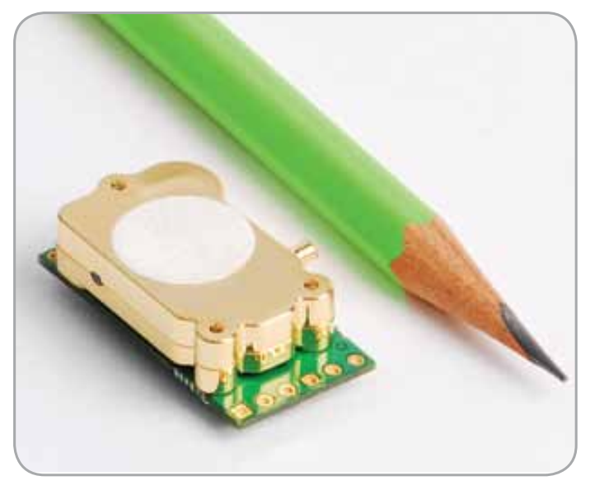
2) датчик углекислого газа T6703 - 4.5-5.5 VDC

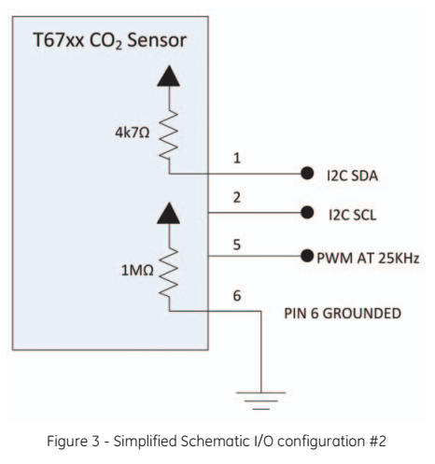
Я абсолютно уверен, что микросхема в корпусе sot32-5 на плате этого датчика это линейный стабилизатор на 3.3в, а от 5в питается только лампочка, но не будем рисковать выходить за спецификации производителя
Почему я так уверен, что там именно 3.3 — я замерил напряжение на 1 пине, который имеет подтяжку к питанию внутри модуля
3) светодиодная панель
Поскольку мы не знаем производителя, а у продавцов документация либо отсутствует, либо цифры разнятся, оценим сами:
- регистр-драйвер светодиодов ICN2037 — Min 3.3V
- светодиоды — точный тип мы не знаем, поэтому посмотрим на lcsc.com аналогичные в таком же корпусе — например XL-B1010RGBT-HF — и возьмем их параметры:
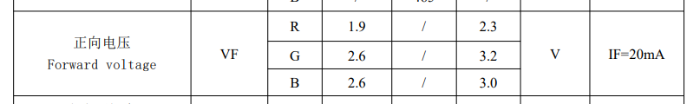
Минимальное падение на драйвере — 0.6В, следовательно минимум 3.2 + 0.6 = 3.8В плюс некий запас, если ток светодиода у нас будет выше 20мА.

Окей, выбираем напряжение на выходе ШИМа 4.6В (все резисторы у меня имеют разброс 1% и сам ШИМ имеет разброс регуляции, на это нужно оставлять запас) и убираем наш внешний бутстрап, он больше не нужен.

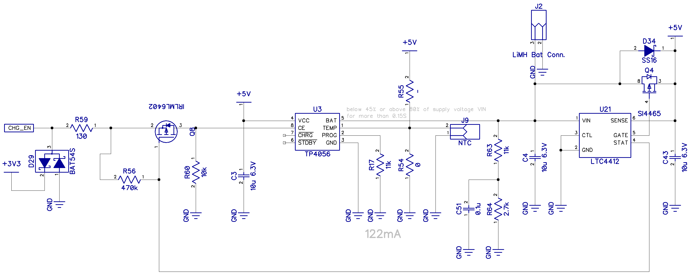
На этом моменте мне пришла в голову мысль, что, если не ставить датчик углекислого газа, можно сделать резервное питание от Li-ion аккумулятора с некоторой потерей максимальной яркости в разряженном состоянии, и в версии на фото такая часть схемы действительно есть:

но не распаяна, а в текущей версии убрана, ибо выяснились проблемы:
1. текущий шим для 3.3в TPS563208 работает только начиная с 4.5В
2. необходимо как-то отличать питание от батареи и питание от USB без PD протокола, а в данной схеме выход STAT коммутатора питания не заведен на ESP
3. в идеале необходима гибкая настройка зарядного тока — у нас может быть разный бюджет тока на USB, например для 5B это может быть 500мА (значение по умолчанию со времен usb 2.0), 1.5 и 3A (выставляются резисторами по линиям CC со стороны источника) или 5А (такое позволяет только цифровой PD протокол). Как правило вылезти в небольших пределах за лимиты ничем не грозит, но вот попытка взять 1.5А с 500мА USB порта скорее всего сделает сработать самовосстанавливающийся предохранитель на материнской плате.
4. необходима защита батареи на случай подключения банки без своей защиты, например 18650, выковырянной из старой батареи ноутбука. Китайцы сейчас производят микросхемы — готовые схемы защиты (например https://www.lcsc.com/product-detail/Battery-Management_XySemi-XB4908A_C2998740.html), можно было бы их попробовать.

В общем, резервное питание от аккумулятора оказалось сложнее, чем казалось на первый взгляд, поэтому было отложено на следующие версии.

PD протокол
Был выбран чип FUSB302, ибо он неплохо описан в статье про USB C, есть библиотека для ардуино и опен-саурс проекты с ним, куда можно подглядывать, если что.
Проблема 1: при обмене данными с источником питания нам надо успевать отвечать хотя бы за 10ms, иначе нас посчитают зависшими и в лучшем случае обмен прекратится, в худшем хост сделает hard reset со сбросом питания. Это может быть проблемой, когда на I2C шине висят ещё и другие датчики, с которыми идет обмен большим объемом данных.
Да, у этой микросхемы есть выход прерывания, но я не уверен, что это хорошая идея — бросить на середине пакета обмен с другой микросхемой.
Решение: первые 2 секунды после запуска обрабатываем только FUSB302, а уже потом остальные устройства на шине I2C тоже, некоторые библиотеки, например для DS3231
, заменены на свой заточенный под наши задачи код для более компактного обмена данными. В идеале для FUSB302 надо выделить отдельный I2C интерфейс.

Проблема 2: китайские кабели.
При отладке была обнаружена ситуация, когда напряжение на СС линии соответствует нужному для цифрового обмена, но самого обмена не идет. Как оказалось, китайцы собрали кабель, используя 4-жильный провод, то есть линии СС не проброшены с одного конца на другой, и при этом один из разъемов содержит ID чип, а другой — резисторы
Решение: часть кода библиотеки была переписана, чтобы корректно работать в такой случае, и заодно добавлена поддержка аналоговой синхронизации максимального тока, когда источник задает его номиналом подтяжки линии CC к 3.3-5В.

Датчик температуры/влажности/давления
BME280, многократно обкатанный сборщиками домашних метеостанций. Единственная проблема — модули, заказанные на алиэкспрессе врали по влажности до 30%. Голые чипы, заказанные на LCSC, такой проблемы не имеют.
Рассматривал вариант AHT10 как более дешевой альтернативы, но в силу бага или очень странной фичи этот датчик отвечает на любой id на шине I2C, о чем в документации мелким шрифтом написано так:
Аудио
На али попались модуль DY-SV17F, которые имели функции воспроизведения MP3 файлов и их загрузки по USB. Основной чип — DY1703A, документацию на который найти не удалось, подозреваю что в силу того, что китайцы не хотят платить отчисления за формат. Вся документация — на модули с этой микросхемой.Схема модуля была успешно срисована и перенесена, чип проблем не доставил, и даже более того, вполне успешно заработал с памятью W25Q256 (256M-BIT flash memory), несмотря на то, что у него 32-битная адресация, а не 24, как у тех, что стоят на модуле. Один чип правда умер в процессе отладки, но я подозреваю, что из-за перегрева при пайке — пришлось накидывать перемычки на пины.
Проблемы доставил ESP32 – скорость UART, даже если все отправки завершены, не меняется сразу, а меняется почему-то через какое-то время, причем может поменяться и в середине передачи байта. Предположение, что это из-за того, что шина периферии работает медленнее, чем ядро, не оправдалось — добавленный цикл: запись скорости — чтение — проверка — повторить, пока не совпадает, ситуацию не исправил. Пришлось добавить delay везде после изменения скорости UART. В причинах этой магии ещё предстоит разобраться
Датчик яркости окружения
Позволяет менять яркость в зависимости от освещенности. Обычный аналоговый GL5549 — вставлен в верхнюю часть корпуса, чтобы исключить засветку от индикации. Впрочем, на плате есть разводка и под цифровой MAX44009
Управление
У ESP32 есть 9 входов, которые могут работать как сенсоры прикосновения — причем с программной точки зрения это похоже на аналоговый вход — мы получаем некое 16-битное значение (у ESP32S 32-битное, но это уже не про нас), которое тем меньше, чем ближе рука — и мы сами должны определить порог, ниже которого будем засчитывать срабатывание — например хранить максимальное значение за всё время и сравнивать с ним, как я и поступил.
Поверху платы была проложена дорожка, которая подключена к одному из таких пинов - и без корпуса касания сверху отлично детектировались. В корпусе, в силу того, что расстояние от платы до касания сверху получилось 10мм, надежно детектировать так не удалось — пришлось наклеить медную фольгу изнутри корпуса сверху и подключить её.

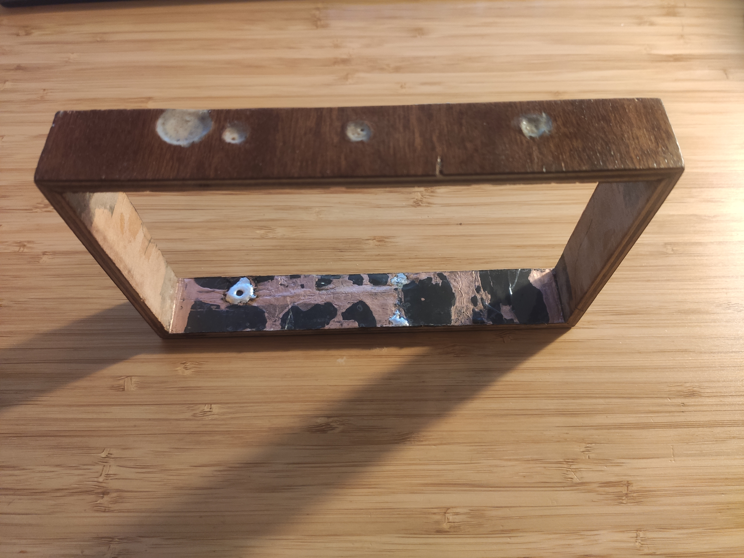
Шайба для того, чтобы подпаиваться к ней — медная фольга тонкая, и не выдержит нагрузки даже от тонкого припаянного провода — а вот припаяная шайба держится очень хорошо. Датчик освещенности ещё не вставлен.

Механизм настройки
Поскольку чип имеет вайфай, изначально предполагалось, что настройка будет происходить через веб — причем если часы настроены как точка доступа, то страница настроек будет открывать при подключении — спасибо CDFER за библиотеку Captive Portal для ESP32 https://github.com/CDFER/Captive-Portal-ESP32/tree/main
Однако после добавления веб-сервера, даже ещё без страниц, свободная оперативная память практически полностью закончилась — печально, но на данный момент все настройки изменяются через правку файла settings.hpp в исходном коде и последующей компиляцией и прошивкой.
Сборка
Разводим плату, паяем, прошиваем. Прошивка происходит так же, как и например у ESP-WROOM-32 DevKit, плата определяется как usb-uart (придется поставить драйвер CH340) и шьется через arduino ide — эта часть схемы полностью и в точности скопирована с девкита, не считая перемычек, или, в текущей версии, кнопки выбора usb – uart или usb – mp3. Для прошивки через свой USB-UART на пины EN и IO0 модуля добавлены кнопки — при прошивке через встроенный ими управляет CH340.
Обратите внимание — некоторые версии чипа CH340 не требуют внешнего кварцевого резонатора, и его можно не запаивать.
Оставляем от родного корпуса 26мм. Заднюю крышку, вставки-распорки и заполнитель ненужного нам теперь выреза сверху (да, вкладка с надписью touch просто закрывает вырез, а touch там по всей поверхности) печатаем на 3д принтере. Отверстия внизу просто закрываем чем-нибудь

Спереди — аккуратно обрезаем плексиглас (будьте готовы к тому, что углы корпуса не совсем 90 градусов — лучше приложить и обвести) и приклеиваем на клей для тачскринов B-7000 - он хорошо держится на любом пластике, стекле и керамике, а его излишки легко удаляются.
Что в итоге
Реализовано:
- экран времени — даты — дня недели
- экран температуры — давления — влажности — co2

Что планируется в этой версии печатной платы:
- будильники
- уведомления — напоминания
- экран погоды

Что планируется в версии 2:
- SPIRAM, например APS6404 - 64Mb SPI/QPI PSRAM. Да, очень медленный вариант внешней оперативной памяти, не подойдет по скорости даже для индикации, о чем есть упоминание в библиотеке HUB75:
For the ESP32-S3 only, you can use SPIRAM/PSRAM to drive the HUB75 DMA buffer when using an ESP32-S3 with OCTAL SPI-RAM (PSTRAM) (i.e. ESP32 S3 N8R8 variant). However, due to bandwidth limitations, the maximum output frequency is limited to approx. 13Mhz, which will limit the real-world number of panels that can be chained without flicker. Please do not use PSRAM as the DMA buffer if using QUAD SPI (Q-SPI), as it's too slow.
Однако это единственный вариант сделать веб, если не переписывать библиотеку
- Приемник и возможно передатчик на 433МГц для внешних датчиков температуры и всякого разного. Скорее всего это будет SYN500R, возможно с дополнительными фильтрами на входе, он имеет неплохую чувствительность
- Возможно FM радио в том числе как будильник — но надо придумать, как будет происходить настройка
- Возможно USB хаб вместо выбора перемычками/кнопкой между usb - uart и usb - mp3
- Возможно — резервное питание от Li-Ion аккумулятора
Спасибо за внимание
Все исходники здесь: https://github.com/smoluks/EspClock

